纳税人涉税信息查询

1. 【事项名称】

纳税人涉税信息查询

1. 【业务描述】

税务机关依照法律法规的规定，向纳税人提供的自身涉税信息查询服务。

1. 【设定依据】

《国家税务总局关于发布〈涉税信息查询管理办法〉的公告》（国家税务总局公告2016年第41号）

1. 【办理材料】

1.纳税人自行查询时需要提供纳税人有效的身份认证和识别。

2.纳税人书面申请查询：

| 序号 | 材料名称 | | 数量 | 备注 |
| --- | --- | --- | --- | --- |
| 1 | 《涉税信息查询申请表》 | | 1份 |  |
| 2 | 纳税人本人（法定代表人或主要负责人）有效身份证明原件及复印件 | | 1份 | 原件核验退回 |
| 有以下情形的，还应提供相应材料 | | | | |
| 适用情形 | | 材料名称 | 数量 | 备注 |
| 授权他人委托查询时还应报送 | | 经办人员有效身份证明原件及复印件 | 1份 | 原件查验后退回 |
| 由纳税人本人（法定代表人或主要负责人）签章的授权委托书 | 1份 |  |

3.纳税人对查询结果有异议，向税务机关申请核实：

|  |  |  |  |
| --- | --- | --- | --- |
| 序号 | 材料名称 | 数量 | 备注 |
| 1 | 《涉税信息查询结果核实申请表》 | 1份 |  |
| 2 | 原涉税信息查询结果 | 1份 |  |
| 3 | 相关证明资料 | 1份 |  |

1. 【办理地点】

1.可以通过网站、客户端软件、自助办税终端、移动办税终端等渠道，经过有效身份认证和识别，自行查询税费缴纳情况、纳税信用评价结果、涉税事项办理进度等自身涉税信息。具体地点和网址由省（自治区、直辖市和计划单列市）税务机关确定。

2.无法自行获取所需自身涉税信息，可以通过办税服务厅（场所）提出书面申请。

1. 【办理机构】

主管税务机关

1. 【收费标准】

不收费

1. 【办理时间】

自行获取的，即时查询。

提出书面申请的，本事项在20个工作日内办结。

1. 【联系电话】

主管税务机关对外公开的联系电话，可从省（自治区、直辖市和计划单列市）税务局网站“纳税服务”栏目查询。

1. 【办理流程】

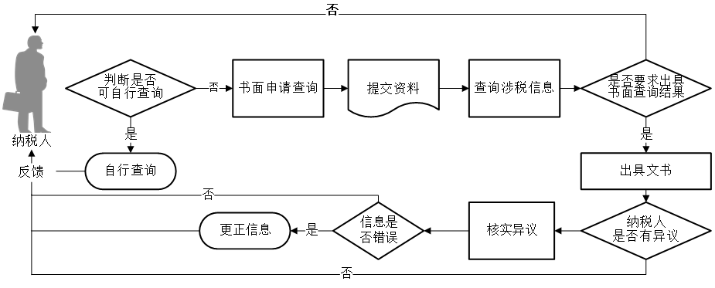

1. 【纳税人注意事项】

纳税人对报送材料的真实性和合法性承担责任。

1. 【基本规范】

1.纳税人可以通过网站、客户端软件、自助办税终端等渠道，经过有效身份认证和识别，自行查询税费缴纳情况、纳税信用评价结果、涉税事项办理进度等自身涉税信息。

2.对于纳税人无法自行获取所需自身涉税信息，可以向税务机关提出书面申请，税务机关应当在本单位职责权限内予以受理。

3.纳税人书面申请查询，要求税务机关出具书面查询结果的，税务机关应当出具《涉税信息查询结果告知书》。

4.纳税人对查询结果有异议，可以向税务机关申请核实，税务机关应当将核实结果告知纳税人。税务机关确认涉税信息存在错误，应当及时进行信息更正。

1. 【升级规范】

省税务机关可推进实现涉税信息统一归集，充实查询内容，加强查询平台建设，提供多元化查询渠道，探索主动推送信息等创新服务方式。